HW1：

隨堂14 假設短期成本函數為 ，且短期下的變動要素為勞動。回答下列問題：

1. 產量為多少時，AVC＝MC？

* 方法一：(定義)

當產量為6時，AVC=MC

* 方法二：(特性)

當產量為6時，AVC=MC

HW2：

請用成本極小化模型說明長期成本一定不大於短期成本

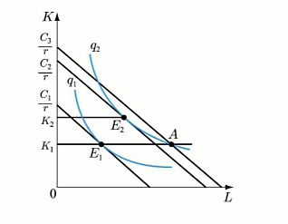

HW3：

試繪圖並說明半導體工廠在海外和國內生產，使用的技術是否相同？

（用什麼經濟觀念？答案取決於什麼因素）

以成本極小化來看，公司在國外工廠中使用的技術與在國內工廠中使用的技術是否不同，將打開兩個地區的相對要素價格，並且公司的等價量是否平穩。如果等量線是平滑的，即使相對要素價格略有不同，也會導致均方根沿著等值線移動，並使用具有不同資本勞動比率的不同技術。但是，如果等量線有紐結，只有當相對要素價格相差很大時，rm才會使用不同的技術。